**結果報告（2017.11.15）**

学籍番号：16FI107

氏　名　：堀越勇矢

第２テーマ2日目（終了時刻：9時57分）

　spade.bmpの結果画像を以下に示す．



図 1：spade.bmpをシードフィル法で塗りつぶした結果

Sample4-2.pngの結果画像を以下に示す．



図 2：sample4-2.pngをシードフィル法で塗りつぶした結果

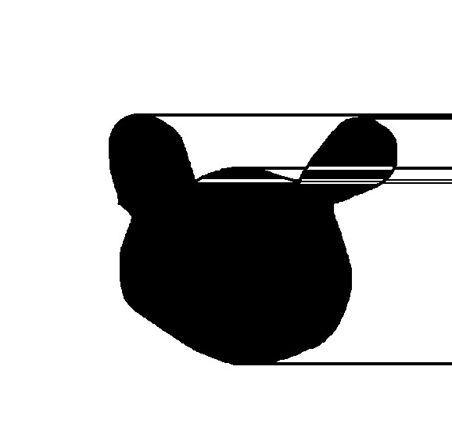

図 3：sample4-2.pngのスキャンラインによる塗りつぶし

プログラムは以下の通りである．

image(img_in, 0, 0);

img_in.loadPixels();

PushStack(img_in.width/2, img_in.height/2);

while (StackPointer>0) {

PopStack();

if (Is_White(x, y)==1) {

Set_Black(x, y);

if (Is_White(x+1, y)==1) {

PushStack(x+1, y); }

if (Is_White(x, y+1)==1) {

PushStack(x, y+1);}

if (Is_White(x, y-1)==1) {

PushStack(x, y-1);}

if (Is_White(x-1, y)==1) {

PushStack(x-1, y);}

　　}

}

img_in.updatePixels();

image(img_in, img_in.width, 0);

save("ex9_2.png");